臺北市南港區玉成國民小學
特色課程 生活高手－生活智慧王

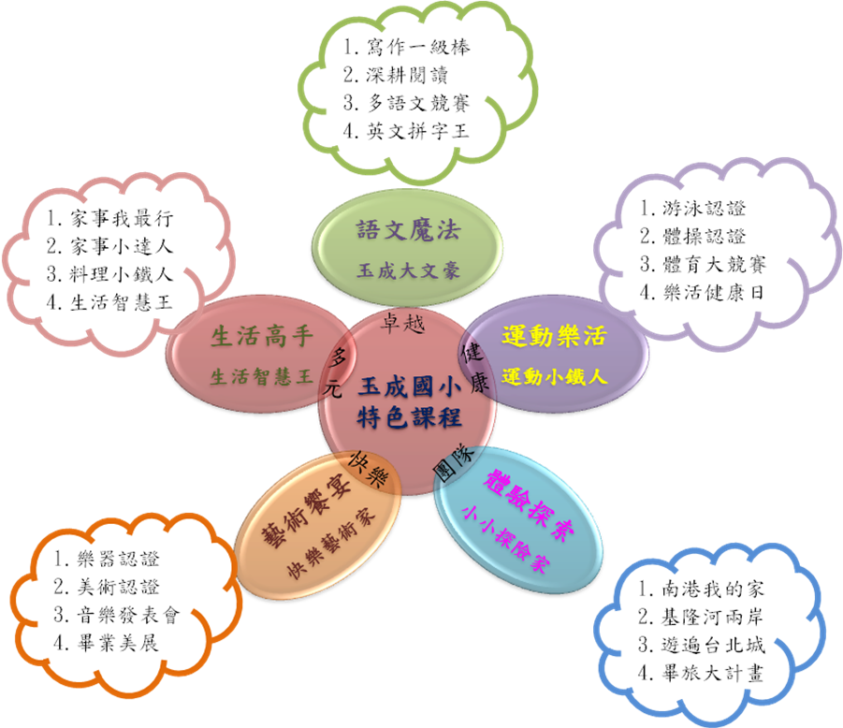

臺北市南港區玉成國民小學特色課程架構圖

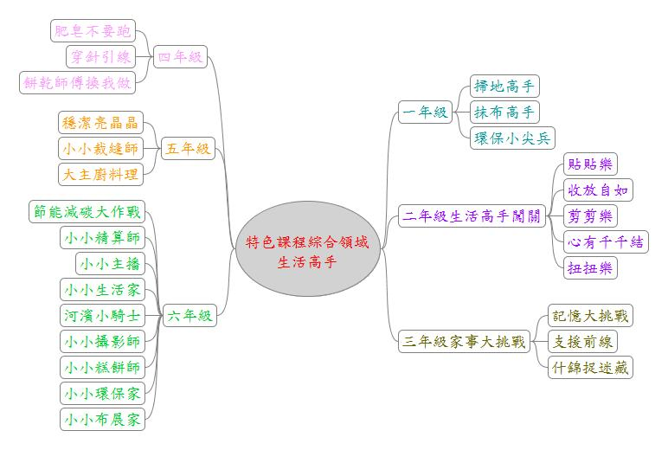
臺北市南港區玉成國民小學特色課程－「生活高手」架構圖

臺北市玉成國小綜合領域生活高手課程架構一覽表
年  級 | 課程  名稱 | 課程內容 | 實施步驟 | 實施  日期 | 節  次 | 所需資源
一 | 掃地高手 | - 讓學生知道如何掃地。  - 讓學生學會用畚斗。 | - 老師示範掃把的握法(左掃右掃的不同)。  - 讓學生一個一個上台演示(也可以分組去討論再上台)。  - 老師示範將垃圾掃入畚箕的方式。  - 輕學生討論後上台演示。 | 學年調配 | 2 | 掃帚、畚箕各數個
一 | 抹布高手 | - 讓學生學會用抹布擦桌椅窗戶等。  - 讓學生學會洗抹布的技巧。  - 讓學生學會擰乾抹布的技巧。 | 1-1老師示範使用抹布時，要將其鋪平，再用手掌接觸抹布去擦拭平面的物品，請學生做一遍  1-2擦椅子或窗戶時要會使用抹布的邊角，去擦拭角落邊邊，請學生做一遍  2-1老師帶學生去洗手台，或在教室示範，雙手一前一後的在洗手台搓揉抹布  3-1老師示範濕抹布的對折或三折後，雙手抓抹布的兩端，互為反方向的旋轉  3-2綜合洗和擰再由學生演示 | 學年調配 | 2 | 請學生每人帶一條抹布
一 | 環保小尖兵 | - 讓學生認識環保的分類項目。  - 讓學生實地的分類及注意放入分類箱之前的注意事項。 | 1-1在教室中利用PPT告訴學生台北市環保局的分類標準  2-1帶學生實地到學校回收場參觀或是告訴學生班級回收角的分類  2-2請學生回收東西錢要清乾淨，注意廚餘有分餵豬和推肥兩種 | 學年調配 | 1 | 資源回收分類的PPT  資源回收廠或是教室中的資源回收角
二 | 生活高手闖關活動 | 1.貼貼樂  會使用雙面膠將2張紙張黏貼  2.收放自如  拉上拉鍊，再將衣服摺好  3.剪剪樂  按照圖卡剪出螺旋形  4.心有千千結  會綁死結與蝴蝶結  5.扭扭樂  會扭乾抹布 | 1.製作與發放活動通知單  2.設計活動過關卡、活動學習單  3.指導學生練習各項闖關活動  4.訓練關主  5.場地佈置  6.進行闖關活動  7.學生書寫活動學習單 | 九月底  十月中 | 2 | 抹布  學生外套  圖卡  粗繩  雙面膠  紙張  活動名稱牌  各關指示牌  桌巾  水桶  桌墊  過關卡  家長  學習單
三 | 家事大挑戰 | 步驟1 分配5分鐘  步驟2 分配10分鐘  步驟3 分配10分鐘  步驟4 分配10分鐘  步驟5 分配5分鐘 | 1.老師先打開電視,此時畫面會出現電腦螢幕  2.老師先解說今天上課的內容  (1)玩記憶大挑戰:記憶老師播放的東西,並請各組餘時間內寫下答案  (2)支援前線:請各組將老師要求的東西丟入台上的紙箱中  (3)什錦捉迷藏:請各組於時間內將紙箱中的什錦物收整齊,排放好  1.老師叮嚀各組要看仔細,記住電視中播放了多少種東西,等會兒看完要寫在圖畫紙中  2.播放簡報檔  3.請學生分組寫答案,老師叮嚀要小聲作答,否則會被別組聽到答案  4.統計各組分數  5.請問最高分那一組發表他們是如何記憶的  1.老師將五個紙箱放在講台上  2.老師要求各組放3雙襪子在桌子上,最快的組別加分,通過的組別將東西放置在屬於各組的紙箱中  3.老師繼續要求其他東西(例如5件衣服,4盒彩色筆,3個玩具,8本書...)  4.老師統計分數  1.老師將各組的紙箱拍成數位照片  2.請同學搬回各組的紙箱,開始後小組同學將紙箱內容物整理好(可用生鮮盒幫助收納),老師3分鐘後請同學停止,並請同學將紙箱搬回台上  3.老師再將各組的紙箱拍成數位相片  1.老師將拍好的數位相片畫面連接到電腦上  2.請同學評分哪一組收拾的最棒最整齊  3.請同學發表今天上課的心得  4.老師再次強調物歸原處及保持整齊清潔的重要,請同學落實到家庭及學校的打掃工作上 | 學年調配 | 1 | 課前準備：  1.老師準備:清潔用具簡報檔,中型紙箱5個,八開圖畫紙每組一張  2.學生準備:生鮮盒(不強迫),乾淨襪子1雙,衣服一件,跳繩一條,笛子一支,彩色筆,玩具(準備的物品可與班上學生需用到的作搭配即可)  3.老師先將電腦螢幕連接到電視螢幕上
四 | 肥皂不要跑 | 學會綁洗手檯上的肥皂袋 | - 將肥皂裝入肥皂袋  - 肥皂袋穿好尼龍繩  - 將尼龍繩把在水龍頭上 | 學年調配 | 1 | - 肥皂  - 肥皂袋  - 尼龍繩
四 | 穿針引線 | 學會使用針、線與打結 | - 穿針教學  - 實作穿針  - 打結教學  - 實作打結 | 學年調配 | 2 | - 針  - 線  - 剪刀
四 | 餅乾師傅換我做 | - 會依照製作步驟將材料混合  - 會揉麵糰  - 會使用烤箱 | - 依照製作餅乾的步驟依序將材料倒入容器中  - 用手拌勻揉成麵糰  - 將圓形麵糰排入烤盤  - 先行將烤箱預熱  - 將烤盤放入烤箱中，以180度C15分鐘烘烤  - 用手套將烤盤取出，放涼即可 | 學年調配 | 4 | - 製作餅乾的材料：麵粉奶油細糖紅糖蛋燕麥蘇打粉  - 防熱手套  - 烤箱  - 打菜帽（廚師帽）
五 | 穩潔亮晶晶 | 清潔廁所 | - 介紹廁所的清掃重點和流程。  - 馬桶刷洗要領  - 實做  - 小便斗刷洗要領  - 實做  - 垃圾打包  - 實做  - 洗手台清潔  - 實做  - 地板清潔  - 實做 | 學年調配 | 2 | 1.清潔用具：刷子、抹布、菜瓜布、垃圾袋。
五 | 小小裁縫師 | 學會使用針線縫破洞和鈕扣 | - 穿針教學  - 實做穿針  - 平口縫法教學  - 實做  - 鈕扣縫法教學  - 實做 | 學年調配 | 2 | - 布或不要的衣服  - 針線  - 鈕扣
五 | 大主廚料理 | 煮水餃和玉米濃湯 | - 介紹水餃的包法。(2~3種)  - 包水餃教學  - 實做  - 介紹卡式爐的使用  - 介紹水餃烹煮流程及注意事項  - 實做  - 介紹玉米濃湯煮法  - 實做  - 分享美食  - 收拾 | 學年調配 | 3 | - 水餃餡  - 水餃皮  - 玉米罐或玉米湯包  - 蛋  - 卡式爐、瓦斯  - 鍋子、餐具  範例
六 | 節能減碳大作戰 | 暑假期間針對水電等有具體數據的能源使用，進行節能減碳。 | 1.探討發掘並收集各種方法節能減碳。2.將所收集的資訊實際運用於日常生 活中。3.課堂上檢討成效，成果分享及省思。 | 九月（100） | 2 | 水、電費單
六 | 小小精算師 | 學習規劃自己零用錢的使用 | - 觀賞影片。  - 探討影片內容  - 進行零用錢的規劃  - 成果分享及省思。 | 十月（100） | 2 | 影片  學習單
六 | 小小主播〈記者〉 | 認識新聞媒體並實際參與學習。 | - 認識媒體課程。  - 實際參訪中視公司。  - 角色扮演。 | 十月（100） | 4
六 | 小小生活家 | 簡易收拾衣、物方法教授。 | - 簡易摺衣法。  - 鋁箔包食物保存。 | 十一月（100） | 2 | 影片1  影片2  鋁箔包食物
六 | 河濱小騎士 | 畢旅前，試騎腳踏車活動。 | 1.檢測是否具備騎車能力。  2.教學相長，由會騎的小朋友協助教導。  3. 成果分享及省思。 | 十一月（100） | 4 | 腳踏車
六 | 小小攝影師 | 畢旅前，攝影教學活動。 | - 請攝影師到校舉辦講座。  - 校園內實際操作。  - 成果分享及省思。 | 十一月（100） | 2 | 照相機
六 | 小小糕餅師 | 學習製作杯子蛋糕。 | - 準備材料、工具。  - 實際製作烘培。  - 成果分享。 | 五月〈結合母親節〉（101） | 2 | 烘培材料  烤箱
六 | 小小環保家 | 利用廢油製作肥皂。 | - 由愛媽教導製作。  - 成果分享。 | 五月（101） | 2 | 愛媽團人力支援
六 | 小小布展家 | 畢旅、日常生活學習的成果展示。 | - 收集整理個人資料。  - 透過工作分組，展開布展。  - 成果分享。 | 五月、六月（101） | 4 | 相關布置工具、材料  影音範例

